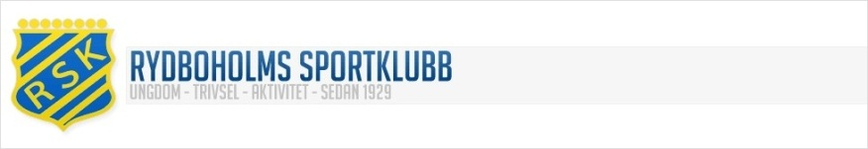

Innebandysektionens träningstider i Viskaforshallen säsongen 2017/2018
Aktuell ledarlista finns på RSK innebandys hemsida. Har Du frågor är Du välkommen att kontakta ledaren eller Anita på kansliet på telefon 033-29 11 70.
Herrlag
Herr A-lag Tisdag 18.45-20.15, Torsdag 19.00-20.30
U-lag Tisdag 20.15-21.30

Flick-och Pojklag
P01/02 (P15) Måndag 20.00-21.30, Onsdag 20.00-21.30
F02 (F15) Torsdag 17.45-19.00
P03 (P14) Måndag 17.30-19.00, Torsdag 16.30-17.45
P04/05 (P13) Onsdag 16.30-17.45, Fredag 16.30-18.00
P06 (P11) Onsdag 17.45-19.00, Söndag 16.00-17.30
P07 (P10) Onsdag 17.45-19.00, Söndag 14.30-16.00
P08/09 (P9) Tisdag 17.30-18.45, Söndag 17.30-18.45
Innebandyskola Söndag 09.30-11.00
F02 har ett gemensamt lag med Sandared, vilket innebär att de även tränar 1 dag i veckan.
RSK har även ett JAS-lag tillsammans med Fristad och de tränar på måndagar 20.00-21.30 i Daltorphallen.
Hittar Du inget lag i listan som passar dig, kontakta Anita på kansliet så skall vi försöka hjälpa Dig.

Vi hoppas att just DU kommer och spelar innebandy med oss!

